宁波市高校精品社团博览会简报

宁波大红鹰学院团委宣工部新闻中心编 2013年12月13日

本期要目
★隆重开幕
宁波市高校精品社团博览会在我校举行 ——我校3个社团获“宁波市高校精品社区” 1

★分院魅力
基础学院参加宁波市精品社团博览会 3
科创精神尽显学院风采 4
凝聚青春正能量 绽放高职靓魅力 5
打造精品社团 彰显人文书香 6
渠道多样 魅力无穷 7
青春无畏 逐梦杨威 8
开展趣味活动 展示科研成果 9

★展位风采
校团委展 10
五色花环保协会展 11
创新协会展 12
红鹰TV社展 13

★完美落幕
第十届宁波大学生文化艺术节在我校精彩闭幕 14

隆重开幕

宁波市高校精品社团博览会在我校举行
——我校3个社团获“宁波市高校精品社区”
12月8日，由中共宁波市委宣传部、宁波市文明办、宁波市教育局、共青团宁波市委员会、宁波市学生联合会主办，我校团委承办的“我的中国梦 青春宁波说”高校精品社团博览会在我校体育馆盛大展出，在甬14所高校的30个精品社团共聚一堂，参与了本次盛会。省委宣传部理论处副处长郑毅、我校校长助理何秋叶等前来参观并指导本次活动。
博览会现场，30个精品社团在自己的展位上精心设计，展现了其独特风采。我校五色花环保协会通过制作的精美照片墙对协会组织及参与的活动进行了精彩再现；创新协会展示了创新论坛、“我与创新”征文活动的优秀成果及作品集；红鹰TV社现场播放了社员制作的精彩视频。我校上述三个社团均荣获“宁波市高校精品社团”。
为了吸引更多的参观者，各个社团精心准备了娱乐互动节目。“科普知识问答”、“点钞大赛”、“智力魔方”等游戏让在场的同学们玩得不亦乐乎，特别是我校高职学院表演的调酒和餐台布置，吸引了众多的同学参与体验。
台下社团展位彰显风采，台上各高校代表的表演更是丰富多彩。寓意深刻的舞台剧、大气磅礴的交响乐、青春跃动的韵律操等让本次博览会精彩纷呈。
“今天的社团博览会给了我太多的惊喜，其他高校的社团也很好地展示了他们学校的风采，让我长了见识。”一名参观的同学发出感叹。
通过本次博览会，不仅让参观的同学了解了各高校的社团文化，促进了各高校社团之间的相互交流、相互借鉴，同时也让同学们深深了解到：社团是学生发展个性特长的舞台，是丰富大学生文化生活不可缺少的团体。
又讯 8日下午，2013年宁波市第三期高校“思维盛宴”——高校理论型社团建设的困境与破局论坛在我校图书馆二楼报告厅召开，省委宣传部理论处副处长郑毅应邀作题为“高校理论型社团建设的困境与破局”的报告。他在报告中强调，社团应致力于提高大学生的思想素质。当前，社会的时代变化、稳定的资金来源、人才的稀少已成为高校社团建设三大困境因素。他提出，要加强组织领导，做好各高校社团的沟通交流以及对社团人才的招募。

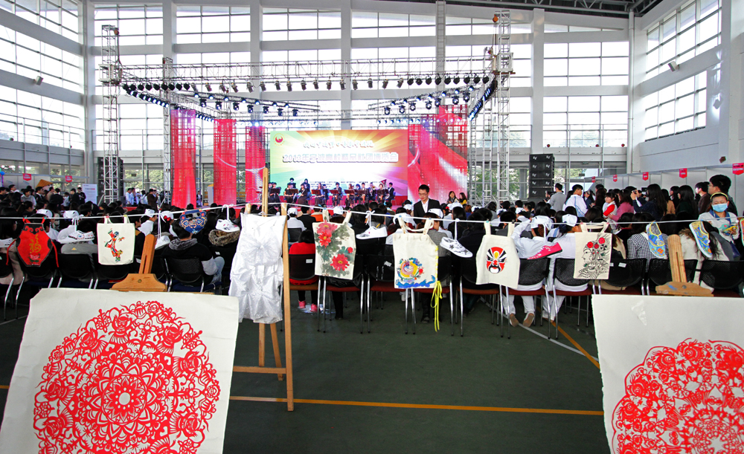

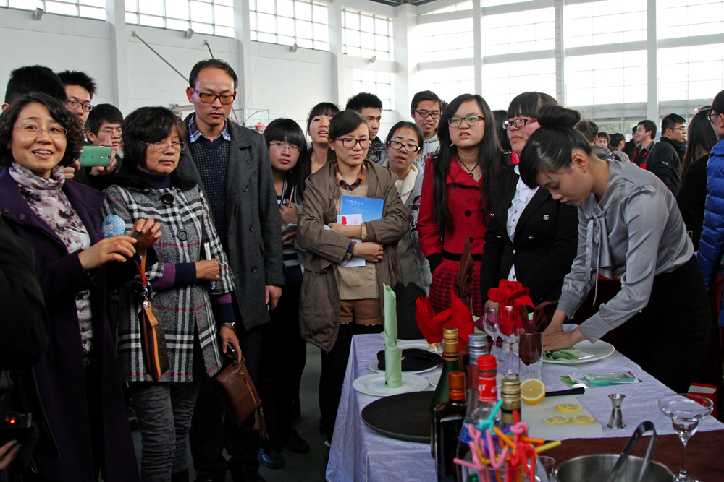

分院魅力

基础学院参加宁波市精品社团博览会
12月8日，2013年宁波高校精品社团博览会暨第十届宁波市大学生文化艺术节闭幕式在我院北区体育馆副官举行。参加本次活动的有我院基础学院、经管学院等各分院、各社团和其他兄弟高校的优秀精品社团。
博览会于下去1：30分准时开始。各个摊位都精心准备了风趣的游戏和丰厚的奖品。基础学院摊位设置了“疯狂猜图”、“杭州湾美食街”、“杭州湾好印象”等八个游戏，各个游戏都紧紧围绕这杭州湾校区，勾起同学们对杭州湾的点点回忆。整场活动同学们积极参与，充满热情。
除了摊位展示，各兄弟院校的精品社团还在舞台上展示了他们的风采，舞蹈、管弦乐表演等，各个节目都让人印象深刻，使同学们更加深入的了解他们的文化特色。
——基础学院团委

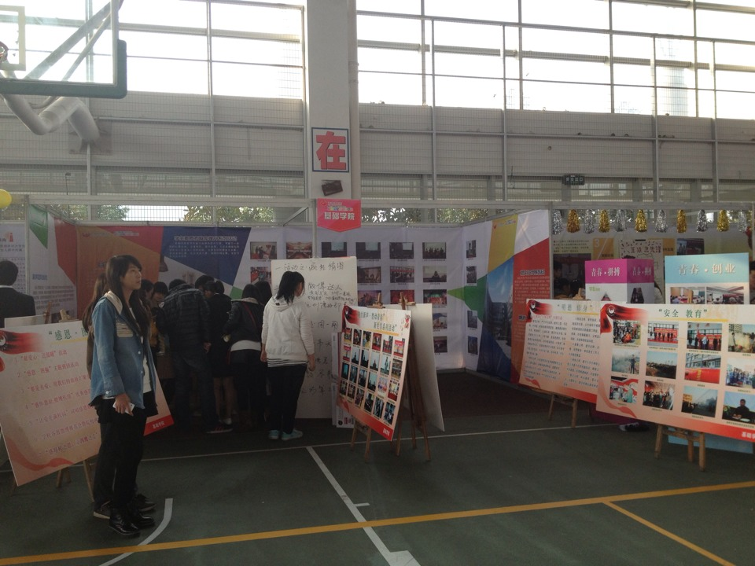
科创精神尽显学院风采
2013年12月8日，由宁波各大高校社团联合会主办，各大协会承办的第十二届校园文化艺术节之校园文化活动博览会在我校隆重拉开帷幕。我们机电学院在此次博览会上为全体师生送上一场充满惊喜的盛宴，它聚集了机电学子的优秀作品，展示了我们机电学院的新风貌。
在活动现场，我们展出了循迹小车，机械车，简易电子负载等10多件实物，这类产品都是近两年我院学生在科创方面获奖的作品。解说员一边用通俗的语言向前来观看的师生热情地介绍着这些展品，一边现场示范如何操作超级机械小车，吸引着许多同学参与体验，现场气氛热烈。另外我们学院还组织了多项小游戏，大家都踊跃参与。其中，奇妙的魔术表演让大家大饱眼福。每位来到机电学院参与活动的同学，在我们的签名板都留下了自己的痕迹，还获得我们学院送出的创意贴纸。
机电学院通过此次活动在全体师生面前展现了我院学子的科创风采，丰富了同学们的课外生活，同时也增进了各个社团、各大高校之间的交流与联系。
——机电学院团委
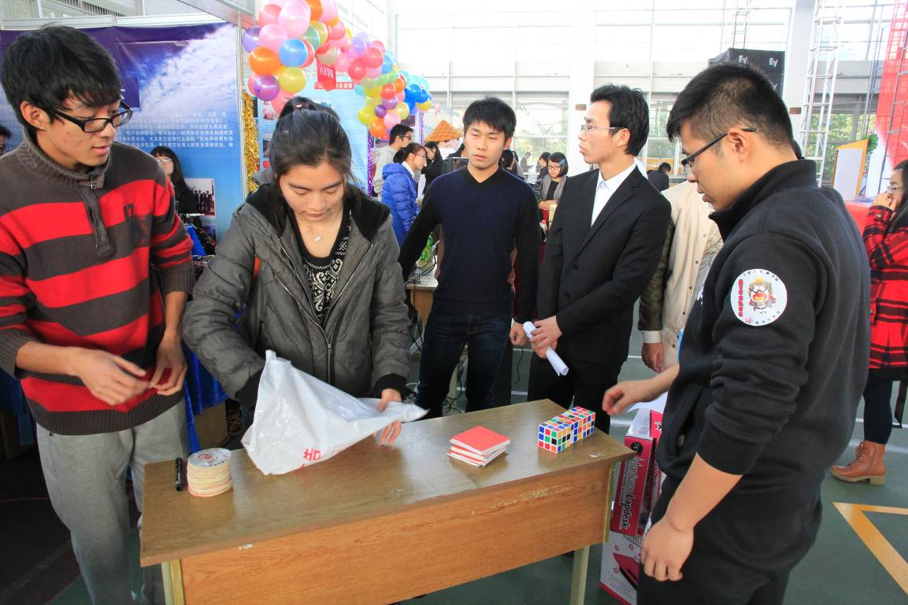

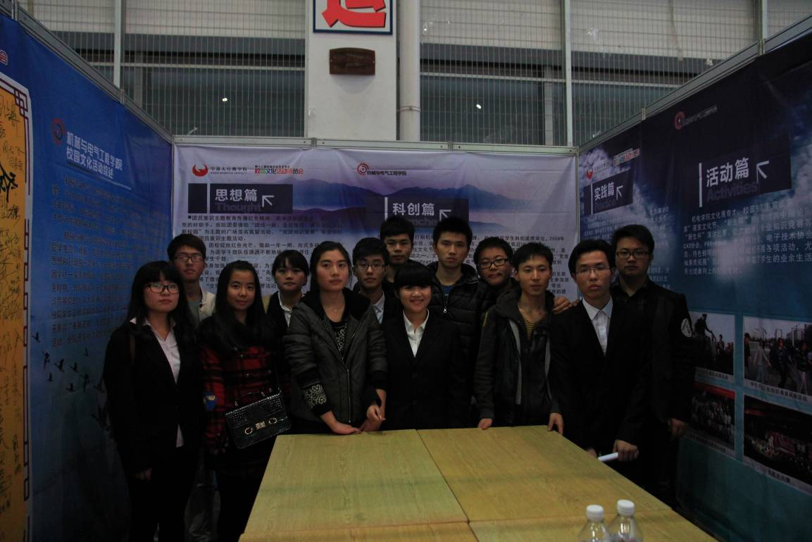

凝聚青春正能量 绽放高职靓魅力
浓浓的雾霾，挡不住我们社团展现的脚步；耀眼的阳光，遮不住我们社团展现的魅力。在今天12月8日，我们感到非常的荣幸，由中共宁波宣传部、宁波文明办、共青团宁波市委、宁波市教育局等主办并我校校团委承办的2013年大学生文化艺术节闭幕式暨高校精品社团博览会活动在体育馆副馆隆重举行。
在此次博览会上，高职学院从三个篇章向我们展示分院风采。分别是第一篇章，启迪思想，迸发青春正能量；第二篇章，激扬活力，绽放青春靓魅力；第三篇章，成就梦想，凝聚青春创新力。从科技、创新、专业特色等多个方面向学校其他分院和其他十七个兄弟院校的同学们展示的高职的风采。
在我院展位上，我们不仅展现出我们学院所取得的成就，同时餐桌摆台的现场演示教学和鸡尾酒的现场雕制品尝也是我们学院的一大特色。由我院学生在现场制作出不同种餐巾折叠和摆放造型，吸引了许多对酒店餐饮有兴趣的同学驻足观看并学习；而鸡尾酒调制展位更是到了爆棚的程度，许多同学为一品鸡尾酒的美味而耐心等待良久。
宁波大学生文化艺术节和高校精品社团博览会的举办，这是属于所有大学生自己的一次盛宴。它不仅让我们学生从中展现了自己社团精彩的一面，更让我们看到其他兄弟院校社团的精彩，让我们在未来的生活中更加努力奋进。
——高职学院团委
打造精品社团 彰显人文书香
2013年12月8日13点30分，人文学院在北区体育馆副馆就2013年宁波高校精品社团博览会摆出了自己的展位。来参观本展位的有校内外各级领导、我院的党总支书记刘海红老师、陶冶老师以及大量校内外的同学，并由张星霞同学为大家带来了精彩的讲解。
本次博览会筹备已久。为带给师生们精彩盛大的博览，总结过去一段时间里的社团工作及活动成果，人文学院团学社相关负责人都积极参与筹备和组织，展现了人文学院特色活动（如外文歌曲大赛、英语演讲比赛、博雅大课堂等）以及11英语1班、11英语2班、12文秘1班班级特色，也让大家充分领略了人文学子独有的风采和精神面貌，感受了到人文学子旺盛的生命力。同时，展位上还展现了若干幅书画，摆出了一系列英语、日语、历史等方面的书籍。工作人员还精心为大家准备了一系列小游戏，如英语单词竞猜、日语单词精彩、中国文学常识竞猜等。本展位充分体现了人文学院书香人文的特色。校团委还为每个展位发放了礼品，可谓一场盛宴。
本次展位的摆设是人文学院的荣誉，也是唯一在全校范围内具有展现班级特色的展位，赢得了校级领导高度的称赞。同时，我们也看到了其它学院甚至学校展位上的亮点并决定向它们学习。我们会再接再厉，力求打造更高级的社团品牌，从而不断丰富同学们的校园生活及精神世界。
——人文学院团委

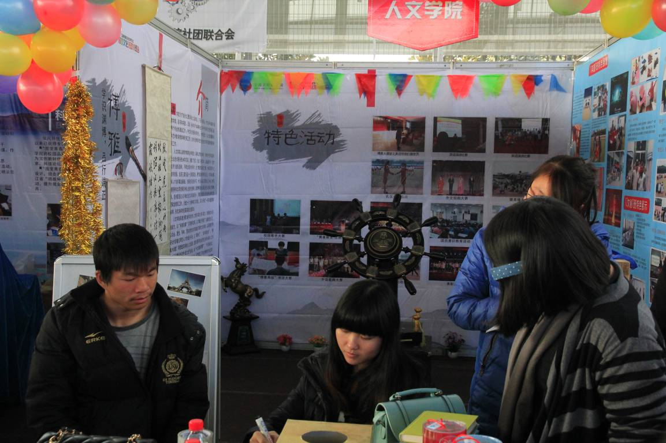

渠道多样 魅力无穷
12月8日下午，宁波市高校精品社团博览会暨宁波大红鹰学院校园文化品牌博览会在我校体育馆隆重召开，团市委、学校等各职能部门领导以及在甬30家精品社团、宁波大红鹰学院9个团学组织参与了本次盛会。
我院团委对展区进行了精心的布置，依托文字、图片、视频等各种载体，结合学生精美的手工艺作品、剪纸作品、班级优秀作品，通过现场解说员的详细解说，让前来参观的同学与老师能够更多的了解到学院校园文化。学院还设计了很多互动游戏，你画我猜、手绘DIY手机壳、玻璃瓶和微博话题互动等一系列活动也得到了很多同学的参与，也给他们了解我院校园文化多了一个途径。本次校园文化的成功举办，对我院校园文化建设有着很大的促进作用，学院团委将会以更加积极的态度去取得更辉煌的成绩。
——艺术与传媒学院团委
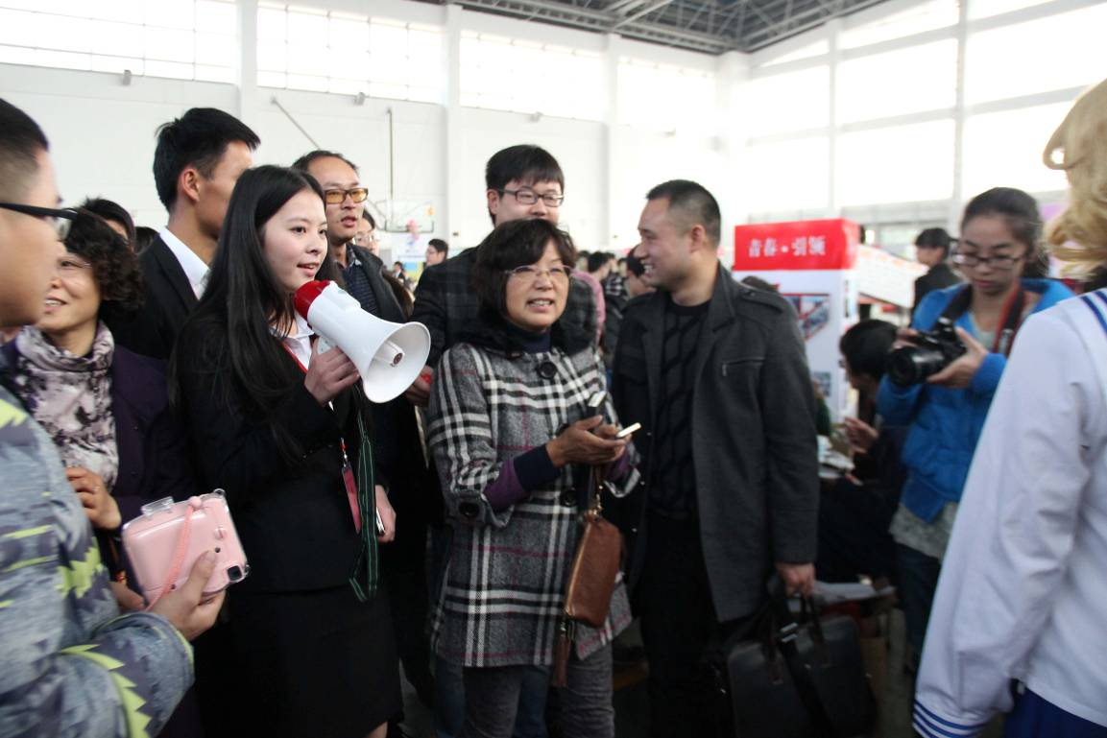

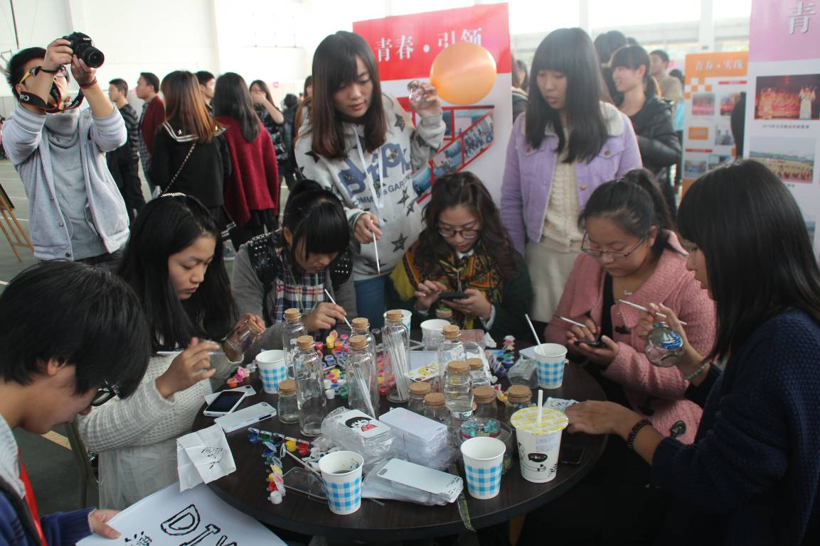

青春无畏 逐梦扬威
12月8日下午，2013年宁波市大学生文化艺术节暨高校社团博览会在我校北区体育馆羽毛球馆举行，本次博览会吸引了宁波市各大高校的众多特色社团前来参加。宁波大红鹰学院经济与管理学院也参与了此次博览会，展示了我院的特色校园文化建设活动。
我院通过“成功企业家讲坛”、“创业论坛”、青年志愿者服务活动、社会实践活动、基层团建、各类文体活动以及学科竞赛几方面向广大师生展示了我院特色，从多个维度展示了我院立意新颖、形式多样的校园文化建设氛围。此外，有3个精品游戏吸引了不少同学的积极参与，开锁急先锋，点钞大赛，硬币夹夹夹。这些有趣的游戏考验了参与者的协调性和灵敏性，通过游戏，让来自宁波市不同高校的学生有了更加近距离的交流。
本次社团博览会，促进了各大高校、各社团协会之间相互交流，相互学习。此类校园文化建设活动，真正实现了教有其所、学有其所、乐有其所，使得学生在求知、求美、求乐中受到潜移默化的启迪和教育，促进学生的身心健康发展。
——经管学院团委
开展趣味活动 展示科研成果
12月8日下午宁波高校精品社团博览会在北区体育馆副馆举行。
本次博览会我院展示了计算机协会，新多媒体时代协会以及ERP协会等几个社团，展示了各自曾举办过的活动以及取得的奖项等。同时也介绍了此次校园文化活动的相关内容，展示了一些在社会实践、科技竞赛以及一些品牌特色活动中取得的成果。其次。在本次博览会我院举办了知识竞答的活动和制作个人电子相册，而这次竞答活动，参赛者可以在1分钟的时间内任意选择1个题库来回答计算机基础的相关题目，同时若回答对5-10题可以获得电子相册，10-13题是电脑桌，13题以上是电动牙刷。
通过这次活动，展示了社团的风采，同时也增加了各社团间的交流，让同学们的课余生活更加丰富多彩。
——信息工程学院

展位风采

校团委展
2013年12月8日下午，在经过校团委学生会志愿者引导宁波市各高校与会的学生和老师们进入主会场之后，2013年宁波高校精品社团博览会暨第十届大学生文化艺术节闭幕式正式在我校北区体育馆副馆拉开帷幕。
此次大学生文化艺术节可谓是人才齐聚，来自各大高校的同学们，一起借助这个平台展现自我的魅力。主会场人头攒动，热闹非凡。校团委所组织开展的“汉字英雄”展区更是吸引了一大批的同学驻足参与。
校团委“汉字英雄”展区在沿袭近日在社会上掀起的“汉字听写”热潮的同时，加以些许的改变，变成看拼音写词语，令参与的同学们在游戏的过程中再次体会到中国汉字博大精深之处。
与此同时，大学生文化艺术节中其他各个展区的活动也在如火如荼的进行。
——校团委
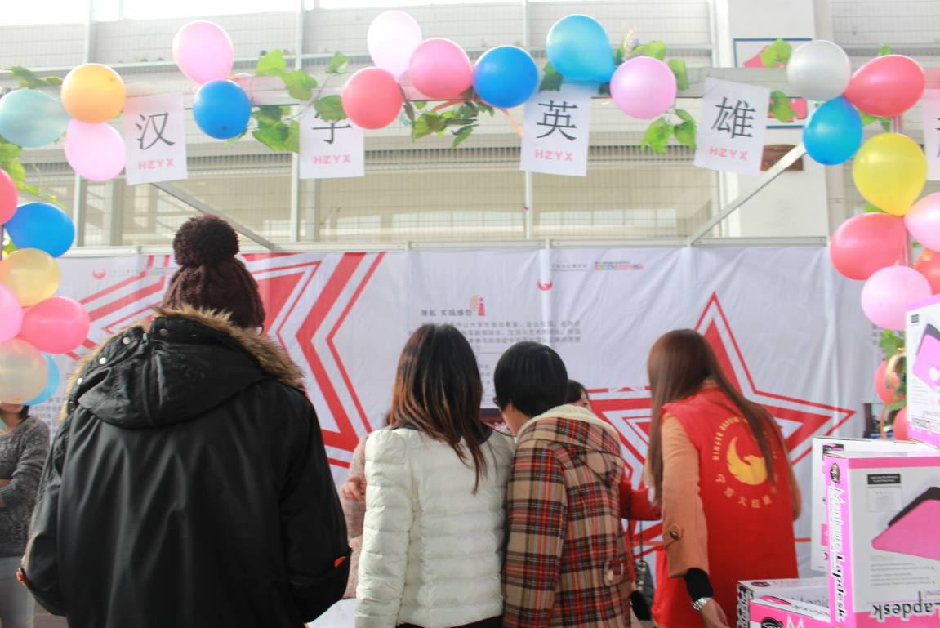

五色花环保协会展
12月8日，注定是一个非同寻常的一天，宁波市高校精品社团展览在我校北区体育馆举行，很荣幸，我们五色花环保协会入选参展。
为了更好地向大家展示环保协会分采，我们早早地做好了准备。活动前一天，我们早早地来到了场地，根据需要做出了调整，因此今天所呈现的是我们最好的状况，但仍有不足，我们会继续改进。
在展位中间部分，我们用平日里收集到的啤酒瓶摆成了字母“G”，它既是Global的第一个字母，也是Green的第一个字母，象征环保协会希望通过努力改善我们的环境，使我们的地球充满绿色，而收集的啤酒瓶，也是希望通过我们的行为提醒大家能够利用可回收资源，避免浪费，爱护环境。
此外，我们还将绿色环保涂到了啤酒瓶上，体现了我们的创意，以及对绿色环保的畅想，我们还将协会的精彩活动照片打印出来贴在了墙上，能够让大家领会到我们协会的风采。
当然了，也有我们协会以往的精彩活动——绿色抱抱。这个活动意义非凡，在宁波近几天雾霾天气严重的情况，我们希望通过我们希望我们的生活可以充满绿意，拥抱绿色，我们将协会成员打扮成大树的模样，吸引了不少人驻足观看，校团委的冶老师还拥抱了我们的“大树”。
最后我们还有一个留言板，在这里，大家可以尽情书写对绿色环保的畅想，以及对我们协会未来发展的建议，我们将会仔细整理，使我们协会能更好地发展。
文字是有限的，它不能够很好地还原我们的现场，但我们仅希望通过以上文字简单地记录我们活动的一些情况。如果你来过，你就会感到我们的活动是丰富多彩的；如果你没有来过，也请别遗憾，我们五色花环保协会会努力加油，更好地发展，在更多的时候展现协会文化，协会内涵。
——五色花环保协
创新协会展
2013年12月8日13:30在体院馆副馆举行宁波市社团文化艺术节，在此次活动中我们创新协会以小游戏为主（掷出智慧和保护鸡蛋），宣传自己社团的内涵，同时我们也展示了我们社团的几本小册子。游戏一：掷出智慧的大致要求同学先从箱子里抽出一个科技小题目，答对以后接着掷骰子，根据骰子的点数把魔方拼出几面。游戏二：保护鸡蛋的大致要求同学们用我们现场所提供的道具，使鸡蛋从2.5米的地方落下不破。我们展示的册子中里面包括了我们协会的一些简介、举办的活动的照片、最后还有协会成员获得的奖励，专利、论文等等。
在此次活动中，我们协会从其他协会中学到了很多，他们虽然展示的不是很华丽，但是展示的内容很是丰富，根据自己协会本身来进行展示的。
——创新协会
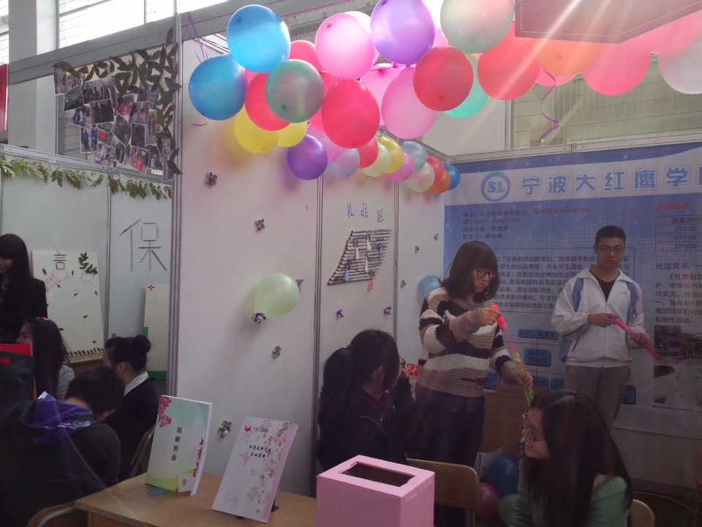
红鹰TV社展
12月8日下午，红鹰TV社作为我校精品社团参加2013年宁波高校精品社团博览会。在活动现场，红鹰TV社主要以微电影展映，“红鹰新视点”新闻节目播放，通过扫二维码从而了解社团组织结构，幸运同学还可以赢得棒棒糖及电脑桌。社团的大力宣传和较高声望，吸引了许多前来参加活动的校内外学生。红鹰TV社社长葛菲还与万里学院电视台台长进行交流学习，希望能够借鉴其他高校的长处，从而打造属于我们学校自己的校园电视台。
——红鹰TV社

完美落幕

第十届宁波大学生文化艺术节在我校精彩闭幕
12月8日晚，以“我的中国梦 青春宁波说”为主题的第十届宁波大学生文化艺术节在我校体育馆精彩闭幕。宁波团市委副书记方晴、校长助理何秋叶出席闭幕式，校相关职能部门、二级学院党总支负责人，在甬各高校师生代表与500多名学生一同参加了闭幕式。
闭幕式在一段“我的中国梦 青春宁波说”为主题的视频中拉开帷幕。
校长助理何秋叶在致辞中介绍了我校校园文化建设情况。她说，我校的多个校园文化品牌经过不断创新实践，逐渐形成了以主题教育引导青年、先进文化塑造青年、高雅艺术熏陶青年、社团文化培育青年、科技创新造就青年、社会实践锤炼青年、志愿服务引领青年、素质拓展提升青年、榜样力量影响青年、自身建设团结青年等为主要内容的多元化育人体系。同时，她还对我校目前正在推进的“领航成长发展计划”校园文化品牌作了介绍。
之后，女子激光水鼓《勇往直前》、小品《有心有梦》、《社团串烧》、评书《济公传》等节目接连登场，动感的舞蹈、美妙的旋律、精彩的评书嗨翻全场。各高校以多样的艺术形式生动表现了对“我的中国梦 青春宁波说”的诠释，充分展现了在甬高校大学生的时代风貌。精湛的演出、出色的演绎让观众们享受了一场高水准的艺术盛宴。
闭幕式上，还举行了简短的颁奖仪式。组织者对获得宁波市高校精品社团的30家社团及优秀学生记者进行了颁奖。我校五色花环保协会、红鹰TV社、创新协会等社团获得了此项殊荣。同时，童旭、徐翔、夏郑希等11位同学获得了“新青年世界”优秀学生记者奖。此外，包括我校在内的7个高校获得了本次艺术节“优秀组织奖”。
颁奖后，宁波团市委副书记方晴致闭幕辞。她说，宁波市大学生文化艺术节磨砺十年，已经成为青年学生的文化盛宴和高校校园文化的争鸣齐放之地；对引导和培养广大学生的社会责任感，树立正确的世界观、人生观、价值观发挥了重要作用。“大力加强青年文化建设，广泛开展形式多样的青年文化活动更是契合团组织引导和培养青年的主旋律。”她强调，要赋予青年文化活动更深的内涵，以更高的要求和更广的视野办好青年文化活动。为此，她希望，广大青年学生坚持先进性、主体性和创造性，抓住核心价值、打好扎实基础，不断推进青年文化繁荣发展。
闭幕式在热烈的掌声中圆满落幕。
据悉，此次闭幕式由宁波市委宣传部、市文明办、市教育局、共青团宁波市委、市学联联合主办，我校团委承办。

